16.12.2020. Дисциплина «Немецкий язык» 1 курс.
Тема занятия: «Традиции питания. Указательные и притяжательные местоимения».

Задание 1.
Ознакомьтесь с лексикой по теме:
- die Mahlzeit – приём пищи
- das Frühstück - завтрак
- das Mittagessen - обед
- das Abendessen - ужин
- essen – есть, кушать
- trinken - пить
- das Brot - хлеб
- die Butter - масло
- der Käse - сыр
- die Wurst - колбаса
- die Milch - молоко
- das Fleisch - мясо
- der Fisch - рыба
- die Gemüse - овощи
- die Obst – фрукты
- Guten Appetit! Mahlzeit! – Приятного аппетита!
- die Mensa – студенческая столовая

Задание 2.
Прочитайте текст вслух, обратите внимание на лексику занятия, переведите текст на русский язык в письменном виде.
Die Mahlzeiten in Deutschland
In Deutschland gibt es drei Mahlzeiten: das Frühstück, das Mittagessen und das Abendessen.
Ich frühstücke gewöhnlich um 8 Uhr. Zum Frühstück esse ich Eier, Brot mit Butter, Marmelade, Käse oder Wurst. Ich esse auch manchmal Müsli mit Milch. Ich trinke Tee oder Kaffee. Immer mit Zucker. Ich mache mein Frühstück immer selbst.
Ich esse zu Mittag gewöhnlich in der Mensa um 14 Uhr. Ich esse zu Mittag Suppe und Fleisch mit Gemüse oder Nudeln. Ich trinke Mineralwasser oder Saft. Das Essen ist lecker und ziemlich billig.
Ich esse zu Abend um 19 Uhr. Am Abend esse ich oft Brot, Schinken, Käse oder Eier. Ich trinke am Abend Tee oder Saft. Manchmal gehe ich am Abend ins Cafe und esse zu Abend dort.

Задание 3.
Ответьте письменно на вопросы по тексту:
- Wie viel Mahlzeiten gibt es In Deutschland?
- Was essen gewöhnlich die Deutschen zum Frühstück?
- Was essen die Deutschen zu Mittag?
- Was essen die Deutschen zu Abend?

Задание 4.
Скажите, что это? Отгадайте загадки, напишите ответы c переводом на русский язык.
- Wer hat viele Augen und kann doch nicht sehen?
- Er hat wohl hundert Mäntel an, ein Köpfchen, das man rollen kann.
- Hat reichlich Vitamine und trägt ein gelbes Kleid. Du trinkst ihren Saft im Tee sehr gern zu jeder Zeit.
- Er hat wohl hundert Mäntel an, ein Köpfchen, das man rollen kann.
- Sie liegt auf dem Feld und ist grün, später muss sie in ein Fass umziehen.
Задание 5.
Подберите к пословицам справа русские эквиваленты. Задание выполните в письменном виде.
1. Der Appetit kommt beim Essen. | a) Сам кашу заварил сам и расхлебывай.
2. Hunger ist der beste Koch. | b) Аппетит приходит во время еды.
3. Der Satte weiss nicht, wie dem Hunrigen zumite ist. | c) Хлеб-соль ешь, а правду режь.
4. Salz und Brot macht Wangen rot. | d) Хлеб – всему голова.
5. Iss, was gar ist, trink, was klar ist, sprich, was wahr ist. | e) Голод – лучший повар.
6. Wen den Brei gekocht hat, der esse ihn. | f) Сытый голодного не разумеет.

Задание 6.
Ознакомьтесь с грамматическим материалом:
1. Притяжательные местоимения образуются от личных местоимений и обозначают принадлежность существительного к кому-то или чему-то: мой, твой, его, ваш и т.д.
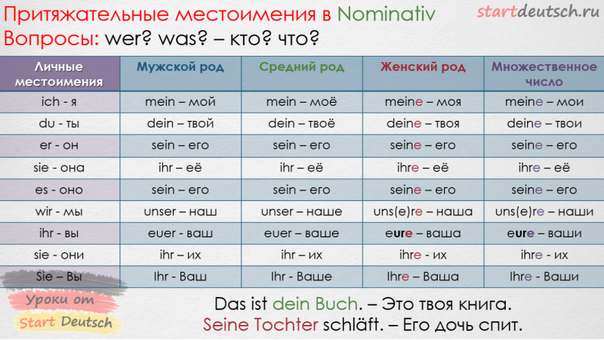
Задание 7.
Заполните пропуски притяжательными местоимениями! Предложения переведите на русский язык.Задание выполните в письменном виде.
- Der Junge - _________ Freund, ________ Lehrbuch, __________ Schwester.
- Die Frau - __________ Kind, ________ Mann, __________ Arbeit (f)
- Der Lehrer - ___________ Schüler (pl), ___________ Tasche, ___________ Heft.
- Du - __________ Schule, _____________ Mäppchen, ___________ Hobbys.
- Tristan und Tina - __________ Eltern, ___________ Computer, ___________ Videokamera.
- Das Kind - ___________ Vater, __________ Kuscheltier, ___________ Flöte.

2. Demonstrativpronomen (lat. pronomen demonstrativum) – так называют указательные местоимения в немецком языке. Такими местоимениями мы обращаем внимание нашего собеседника на какой-либо предмет/лицо, на их качество или свойство. В речи на них, как правило, делается более сильный акцент. В тексте эти местоимения встают на место определенного артикля, однако вместе с ним их никогда не употребляют.
Наиболее часто употребляемые в немецкой грамматике указательные местоимения: der, die, das - этот, эта, это
dieser (diese/ dieses/ diese) - этот (эта/ это/эти)
jener (jene/ jenes/ jene) – тот (та/то/те)
solcher (solche/ solches/ solche) – такой (такая/ такое/ такие)

Местоимения der, die и das применяются в тексте в качестве подлежащего. Кроме того, они могут служить дополнением во всех падежах, кроме родительного. В этой роли они будут относиться к тому члену предложения, который упоминался ранее. Формы местоимения dieser образуются по аналогии с артиклем: der - dieser, das – dieses и die - diese.
эта газета - diese Zeitung
этот дом - dieses Haus
этот человек - dieser Mensch
во множественном числе: эти друзья - diese Freunde
Эти местоимения обозначают лицо или же предмет, уже известные говорящим или ранее ими упомянутые.
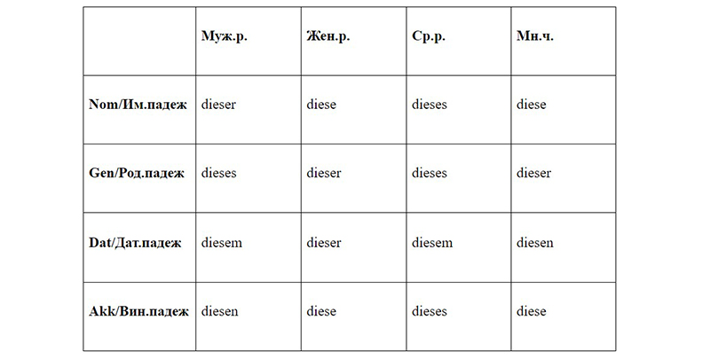
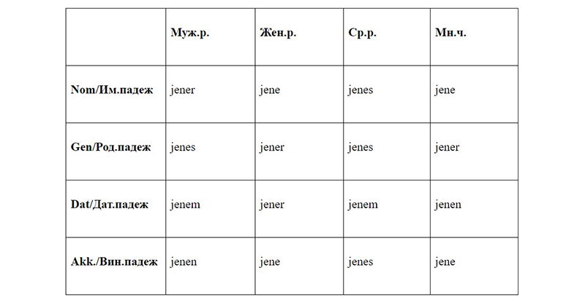
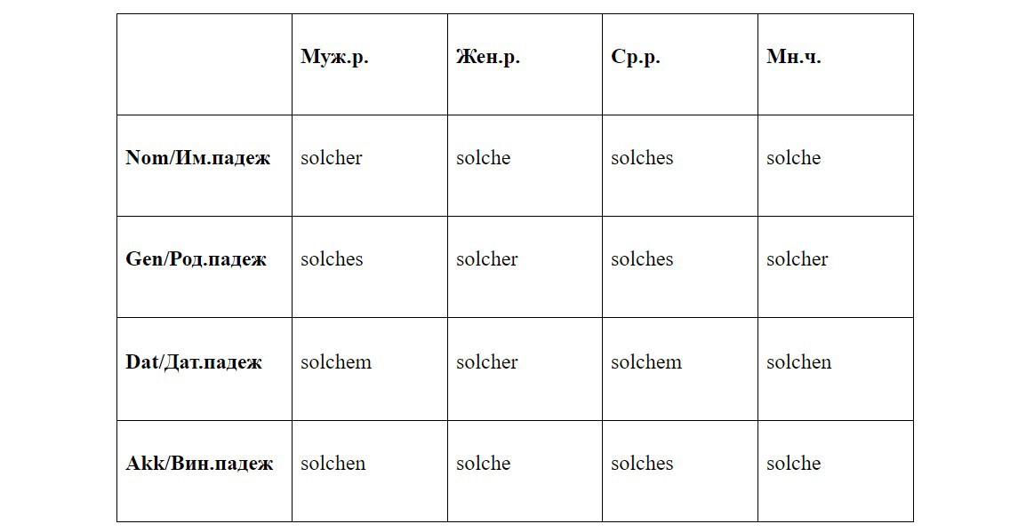
Задание 8.
Заполните пропуски, используя dieser/dieses/diese. Род существительного указан в скобках. Не забывайте про склонение! Предложения переведите на русский язык. Задание выполните в письменном виде!
1. Wie finden Sie _____ Stadt? (f)
2. Warum siehst du _____ Film? (m)
2) Заполните пропуски, используя jener/jenes/jene
1. __ Schüler antwortet nicht korrekt. (m)
2. ____ Blumen sind so schӧn. (pl)
3) Заполните пропуски, используя solcher/solches/solche
1. Sie interessiert sich für _____ Sachen nicht. (pl)
2. ___ Witze hӧre ich zum ersten Mal. (f)

Литература:
1. Голубев А.П., Беляков Д.А., Смирнова И.Б. "Немецкий язык для технических колледжей" / под общ. ред. А.П. Голубева - Москва: КноРус, 2017 - 306с. - (СПО)
2. Катаева, А. Г. Грамматика немецкого языка : учебное пособие для СПО / А. Г. Катаева, С. Д. Катаев. — 2-е изд., испр. и доп. — Москва : Издательство Юрайт, 2020. — 136 с. Электронный ресурс. Форма доступа: ЭБС Юрайт [сайт]. — URL: http://urait.ru/bcode/451732
3. Смирнова, Т. Н. Немецкий язык. Deutsch mit Lust und Liebe. Интенсивный курс для начинающих : учебное пособие для СПО / Т. Н. Смирнова. — 2-е изд., испр. и доп. — Москва : Издательство Юрайт, 2019. — 312 с. Электронный ресурс. Форма доступа: ЭБС Юрайт [сайт]. — URL: http://urait.ru/bcode/445843

Задания № 2, 3, 4, 5, 7, 8 должны быть выполнены в бумажном/электронном формате!
Сроки выполнения заданий: 18.12.2020

Просьба выслать выполненные задания на электронную почту:
Lady-MaryFW@yandex.ru
или на страницу ВКонтакте: https://vk.com/id591640252

